**Отчет**

**по проведенным мероприятиям, посвященным Всероссийскому дню библиотеки в МБОУ «СОШ с.Пролетарское».**

С 14 по 19 мая в МБОУ «СОШ. с.Пролетарское» были проведены мероприятия, посвященные Всероссийскому дню библиотеки.

**Цель данных мероприятий**: привлечение новых читателей в школьную библиотеку, привитие любви к чтению, формирование читательской грамотности

В мероприятиях приняли участие учащиеся начальных и старших классов.

**План**

**мероприятий, посвященных Всероссийскому Дню библиотеки**

**в МБОУ «СОШ с.Пролетарское».**

|  |  |  |  |
| --- | --- | --- | --- |
| ***№***  ***п/п*** | ***Мероприятие*** | ***Дата проведения*** | ***Ответственный*** |
| ***1.*** | Поездка учащихся 3 и 4 классов в Национальный музей ЧР | 14.05.18 | Библиотекарь  Магомадова Х.М.  Классные рук.-ли  3 и 4 классов |
| ***2.*** | Выставка «Книги подаренные читателями» | 15.05.18 | Библиотекарь  Магомадова Х.М. |
| ***3.*** | Экскурсия учащихся 1 и3 класса по школьной библиотеке | 16.05.18 | Библиотекарь  Магомадова Х.М. |
| ***4.*** | Викторина ко Дню рождения М.А.Булгакова | 16.05.18 | Библиотекарь  Магомадова Х.М. |
| ***5.*** | Круглый стол «Что наши ученики говорят о библиотеке» | 17.05.18 | Библиотекарь  Магомадова Х.М. |
| ***6*** | Награждение самых активных читателей библиотеки | 18.05.18 | Библиотекарь  Магомадова Х.М. |
| ***7.*** | Поездка учащихся 7,8 и 10 класса в Национальную библиотеку | 19.05.18 | Библиотекарь  Магомадова Х.М. |

**Проведенные мероприятия:**

**1.Поездка учащихся 3 и 4 классов в Национальный музей Чеченской Республики**

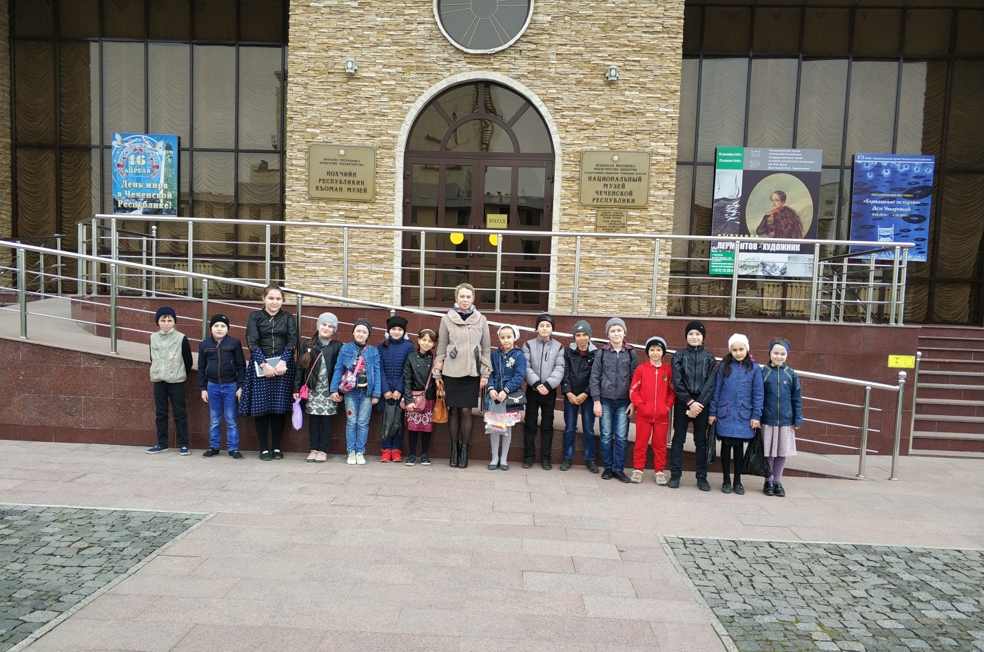

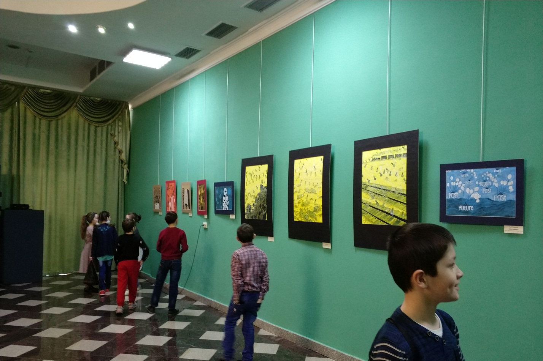

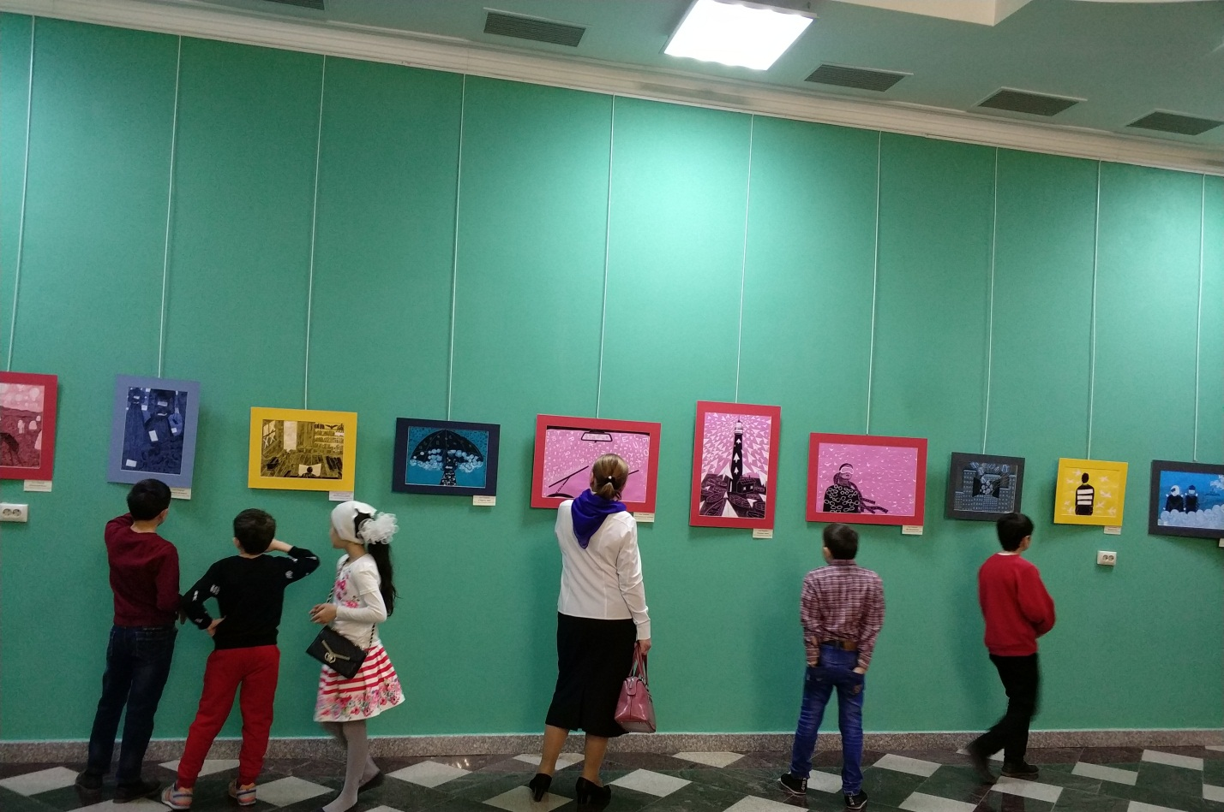

**2. Выставка «Книги подаренные читателями»**

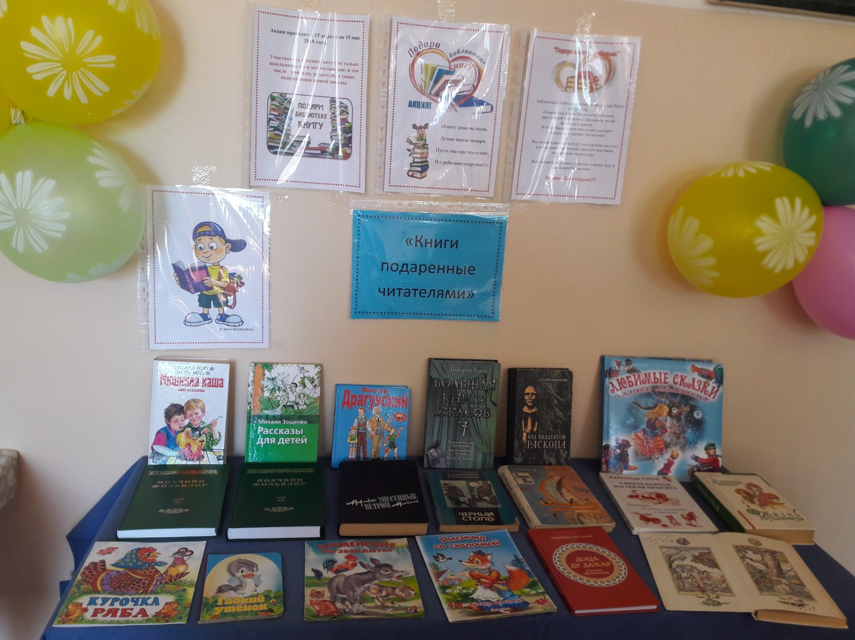

**3.Экскурсия учащихся 1 класса по школьной библиотеке.**

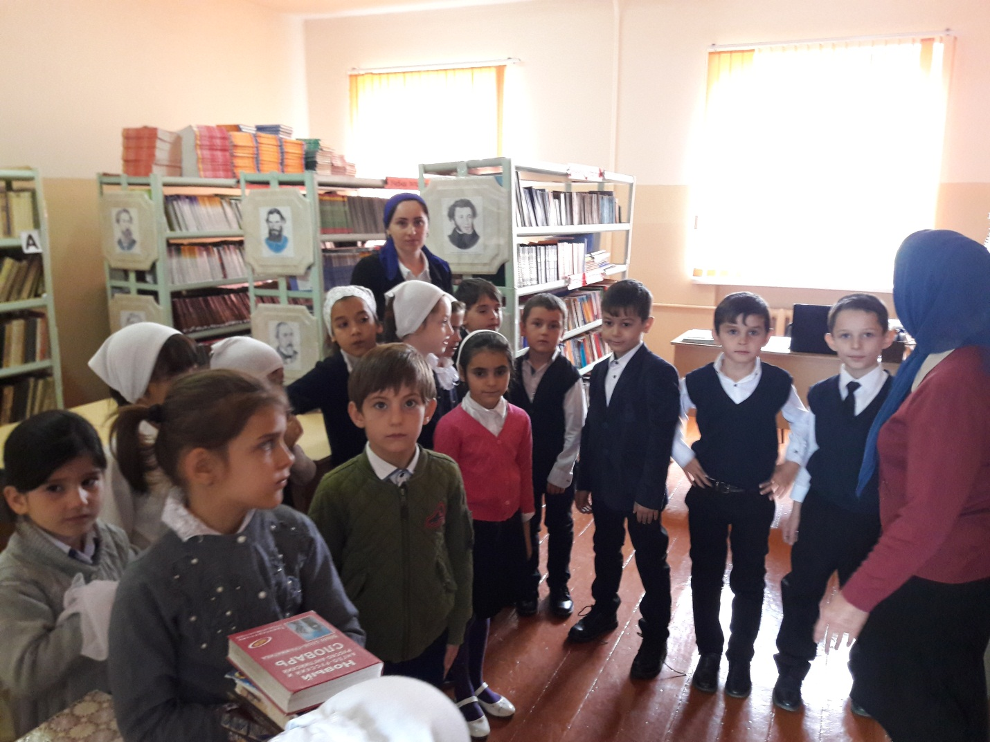

**3.Экскурсия учащихся 2 класса по школьной библиотеке.**

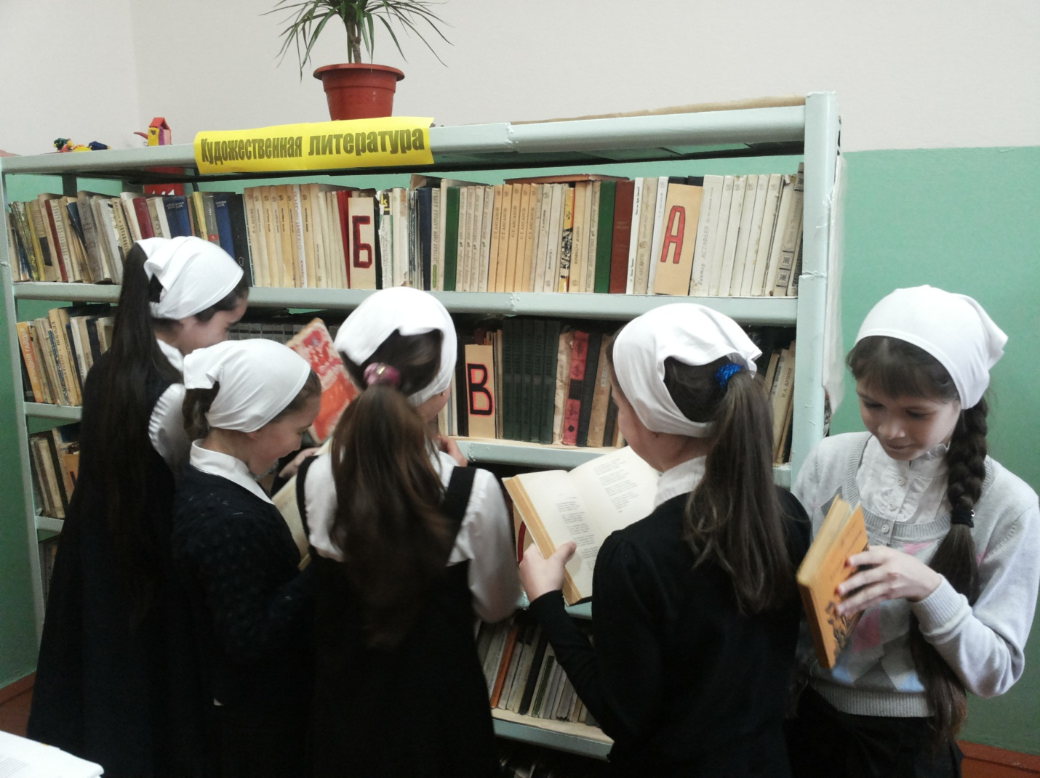

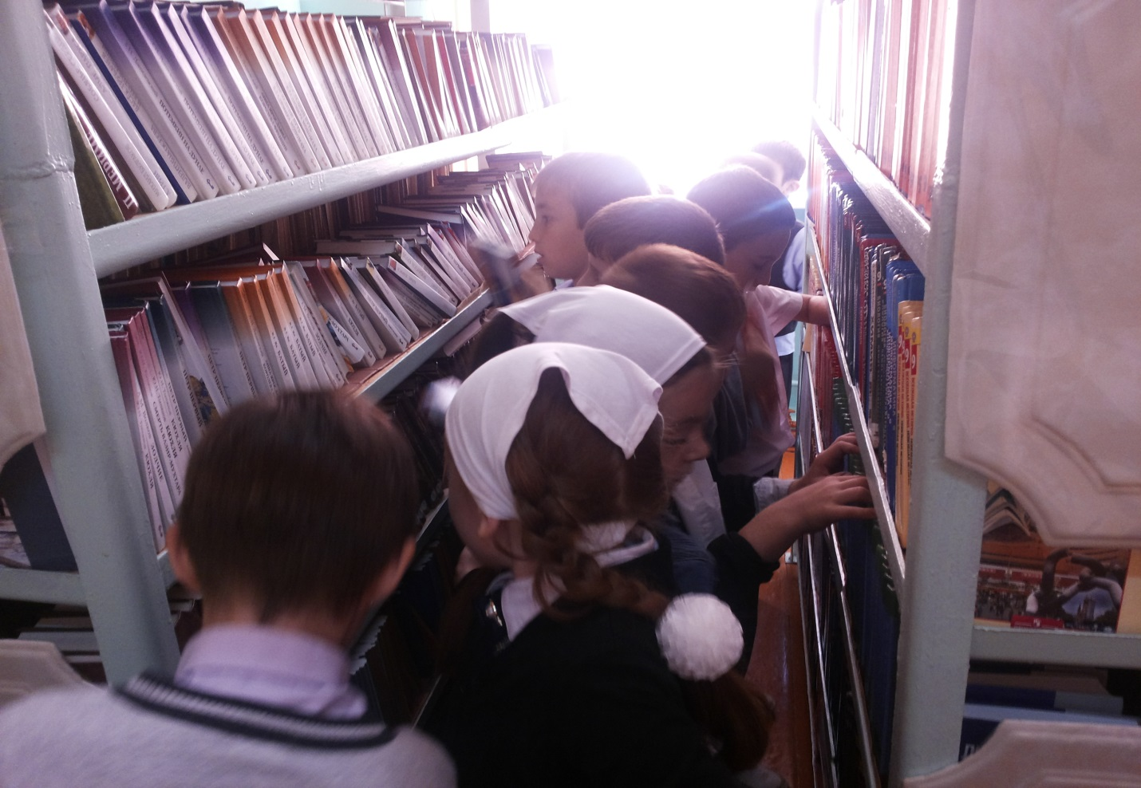

**4.Викторина ко дню рождения М.А.Булгакова**

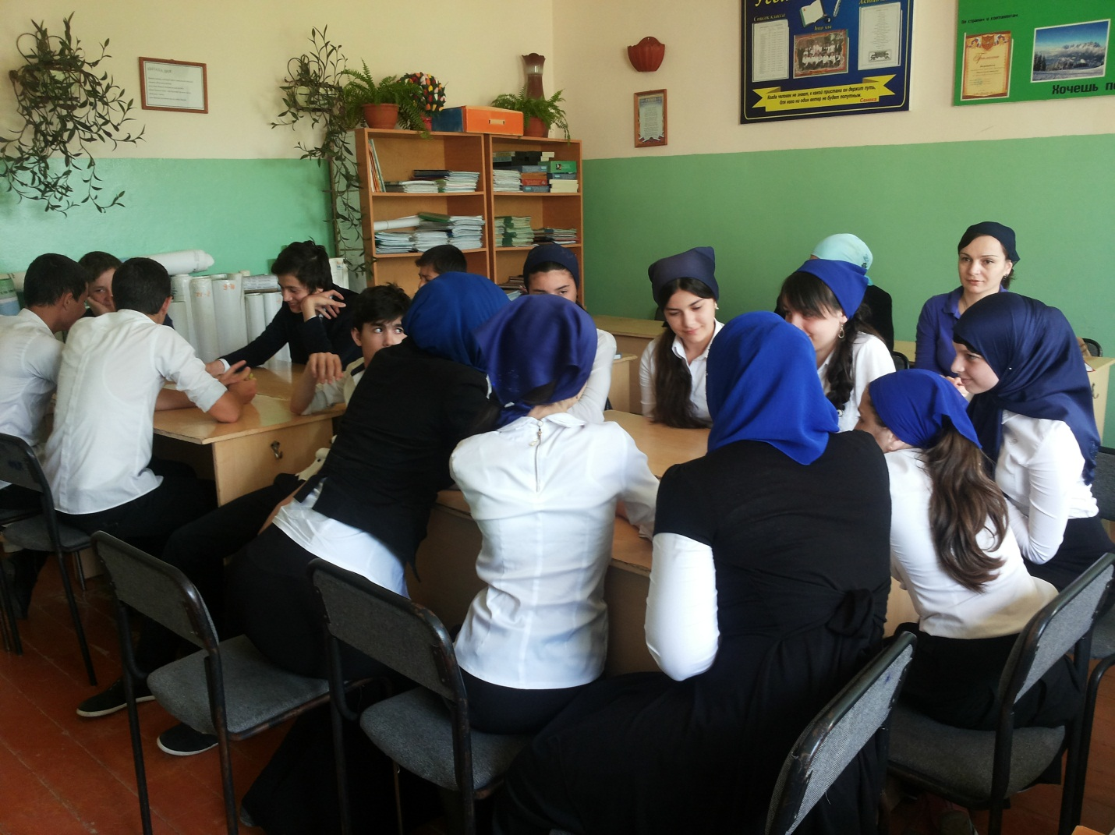

**5.Круглый стол «Что наши ученики говорят о библиотеке?»**

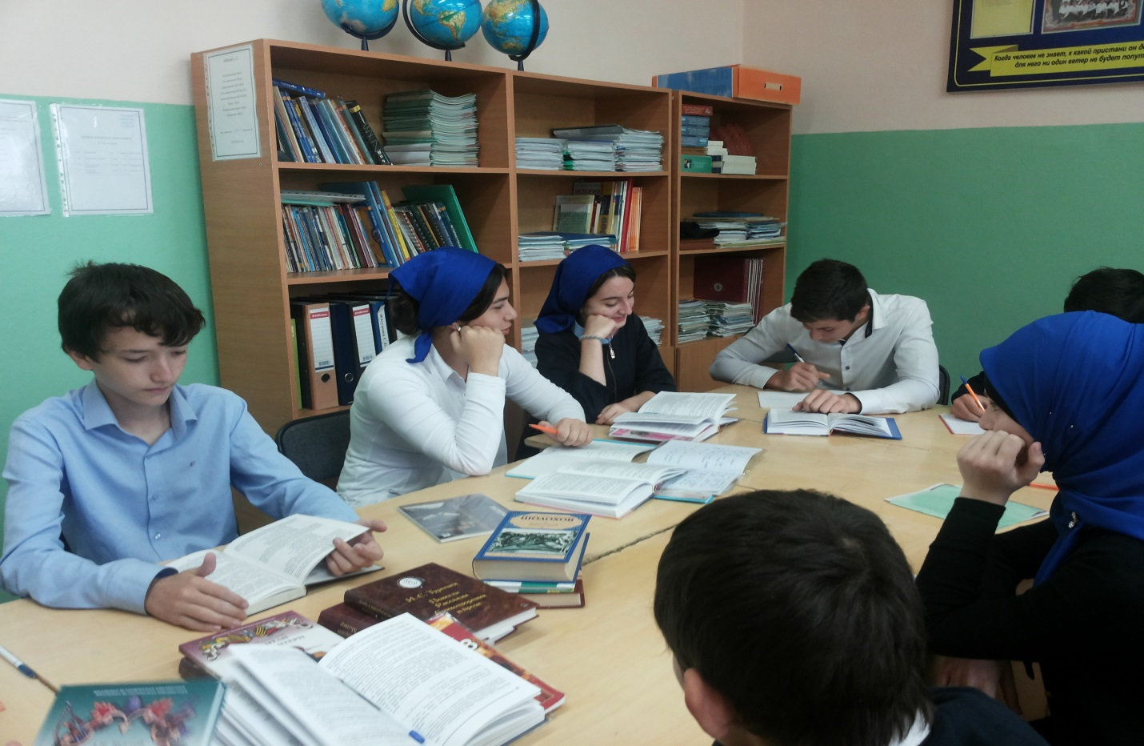

**6.Награждение самых активных читателей библиотеки**

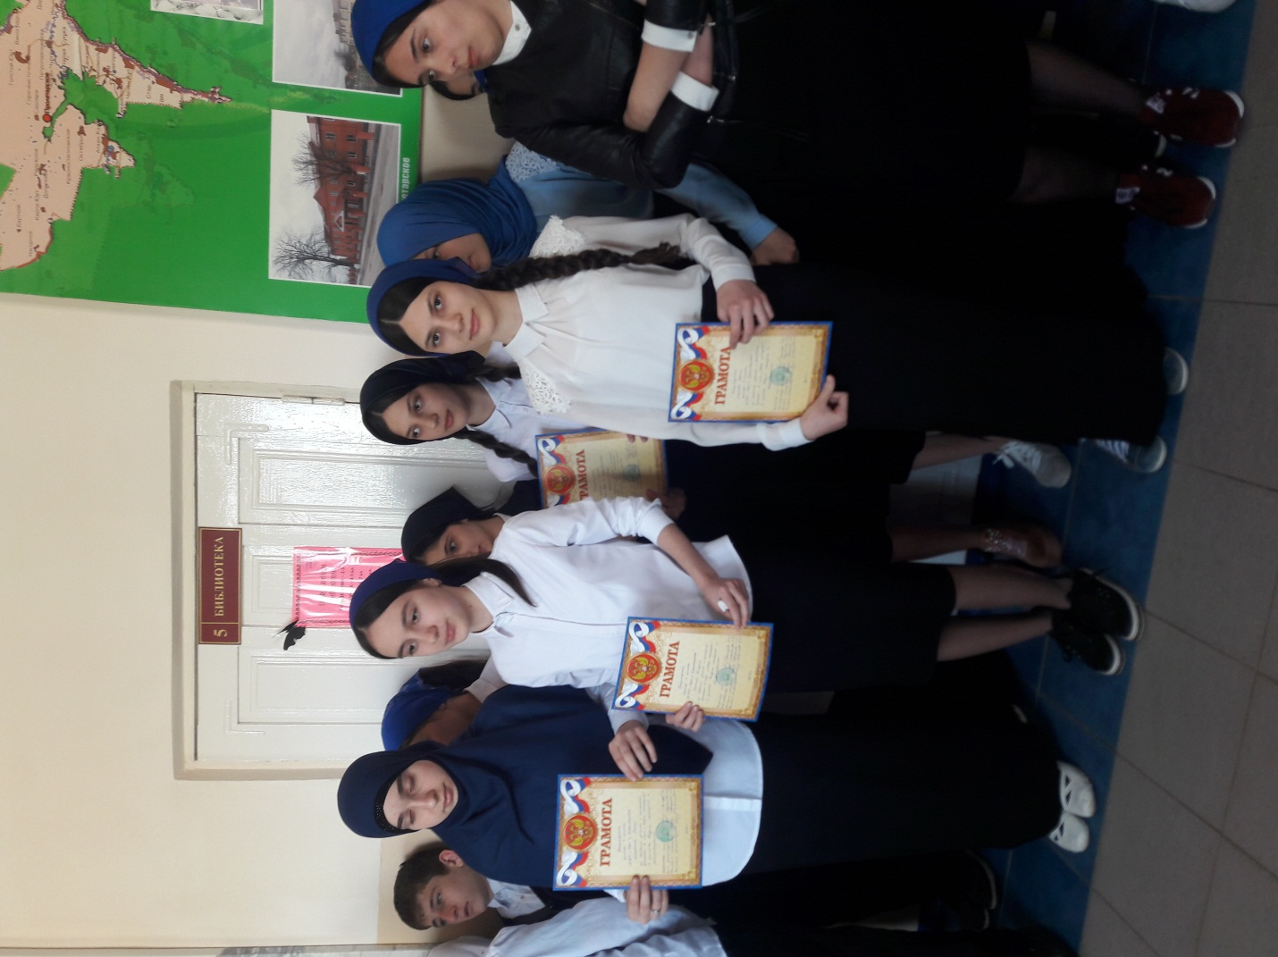

**7. Поездка в Национальную библиотеку**

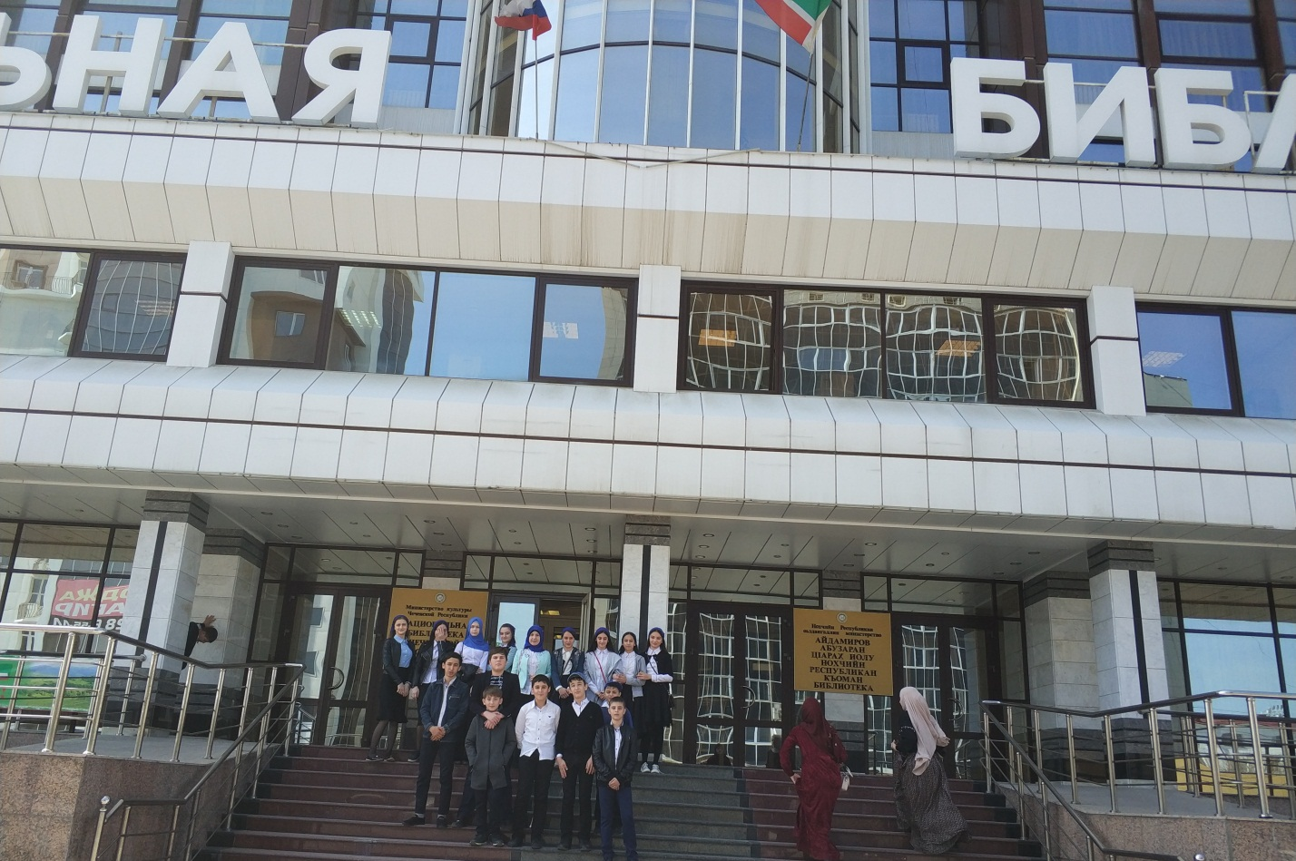

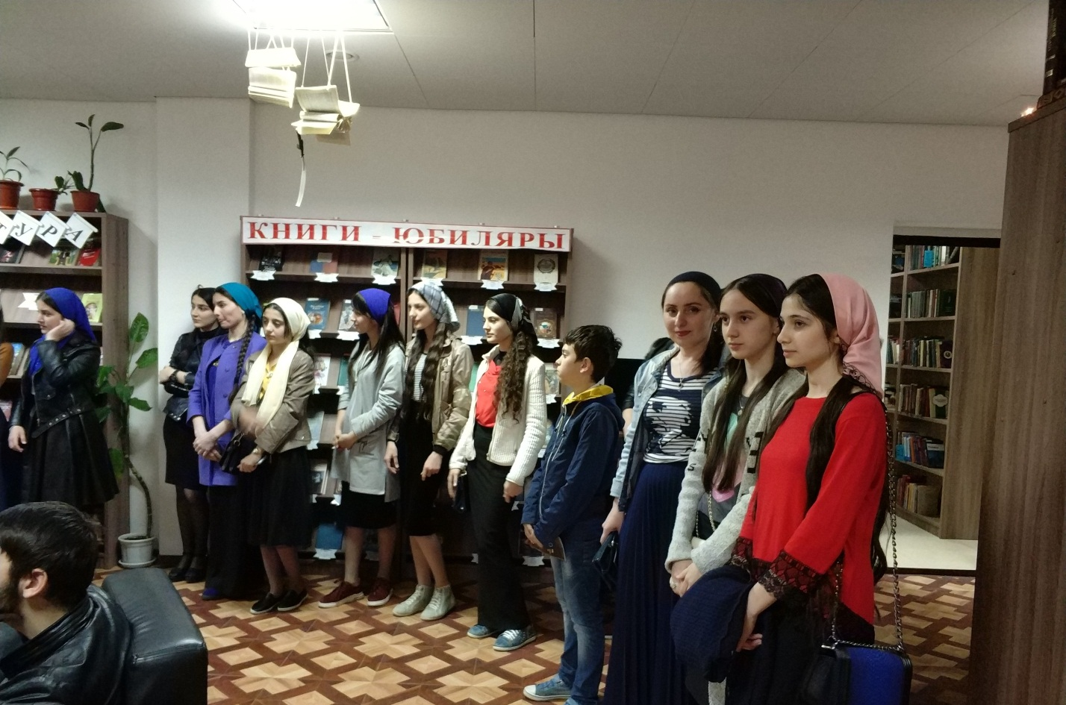

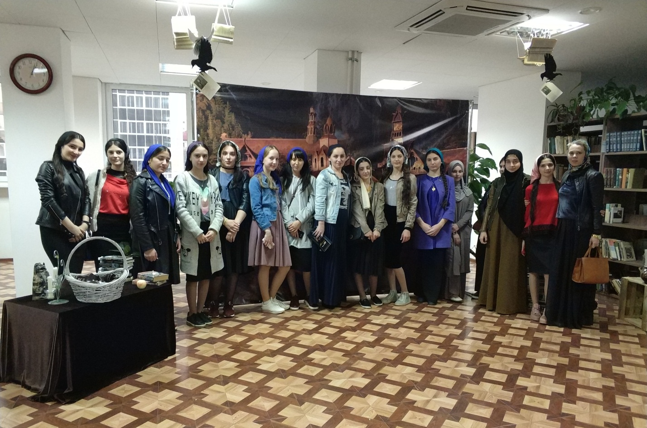

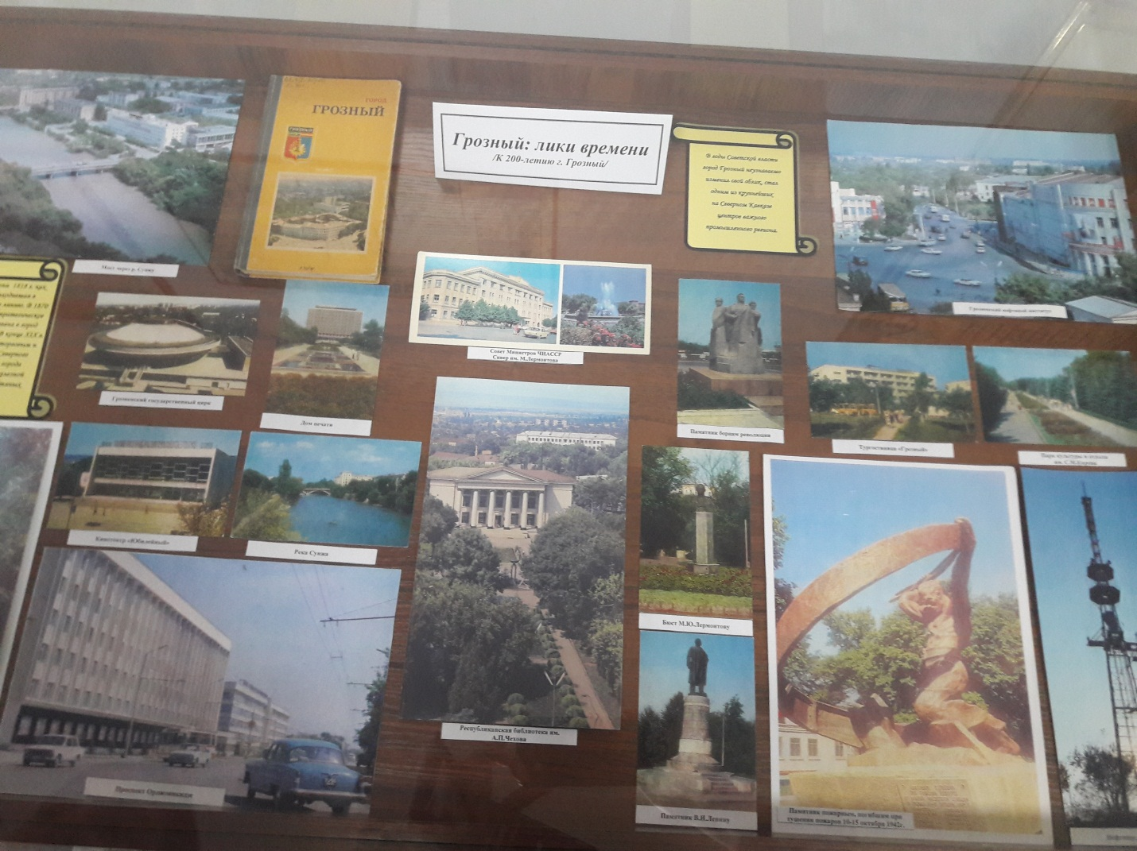

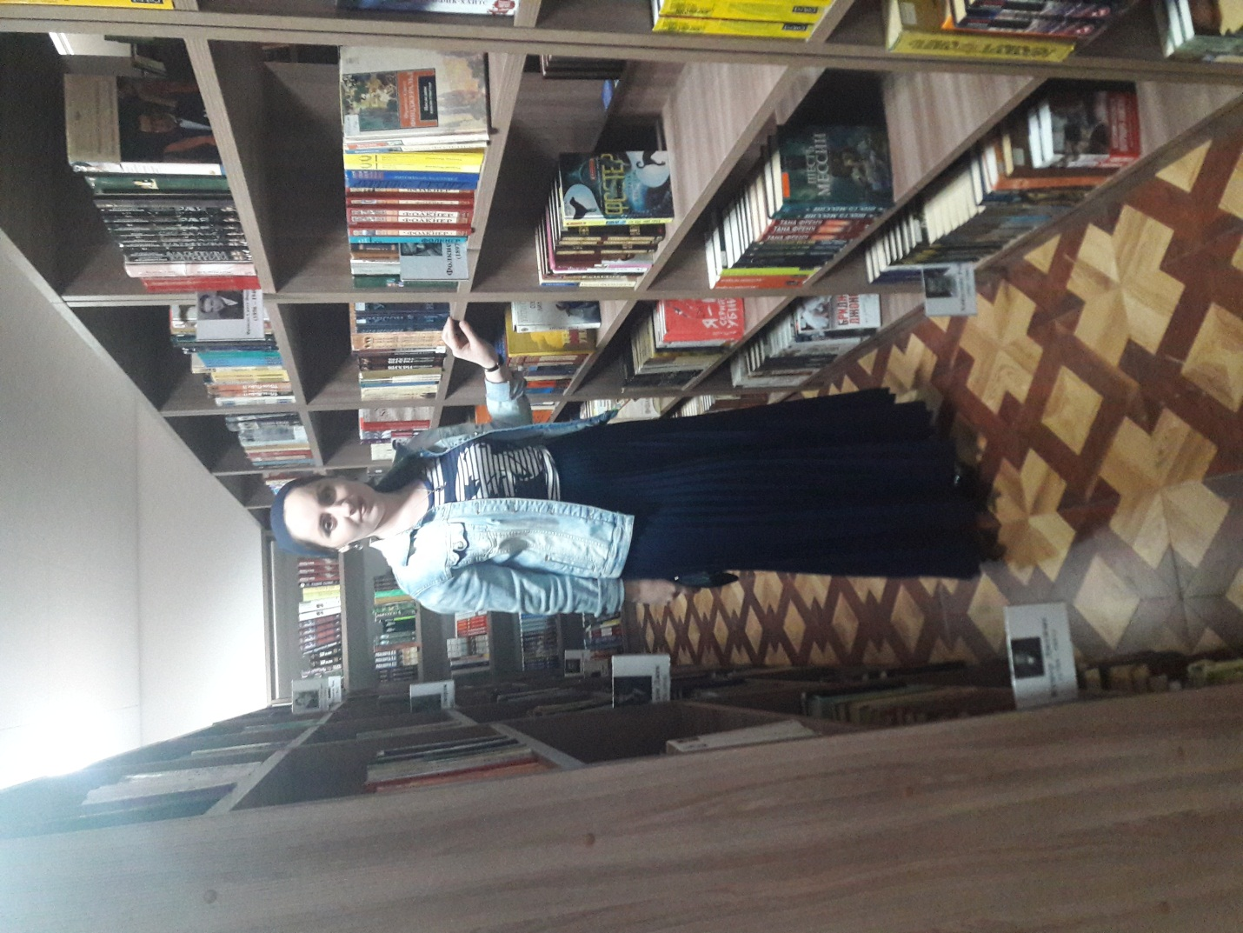

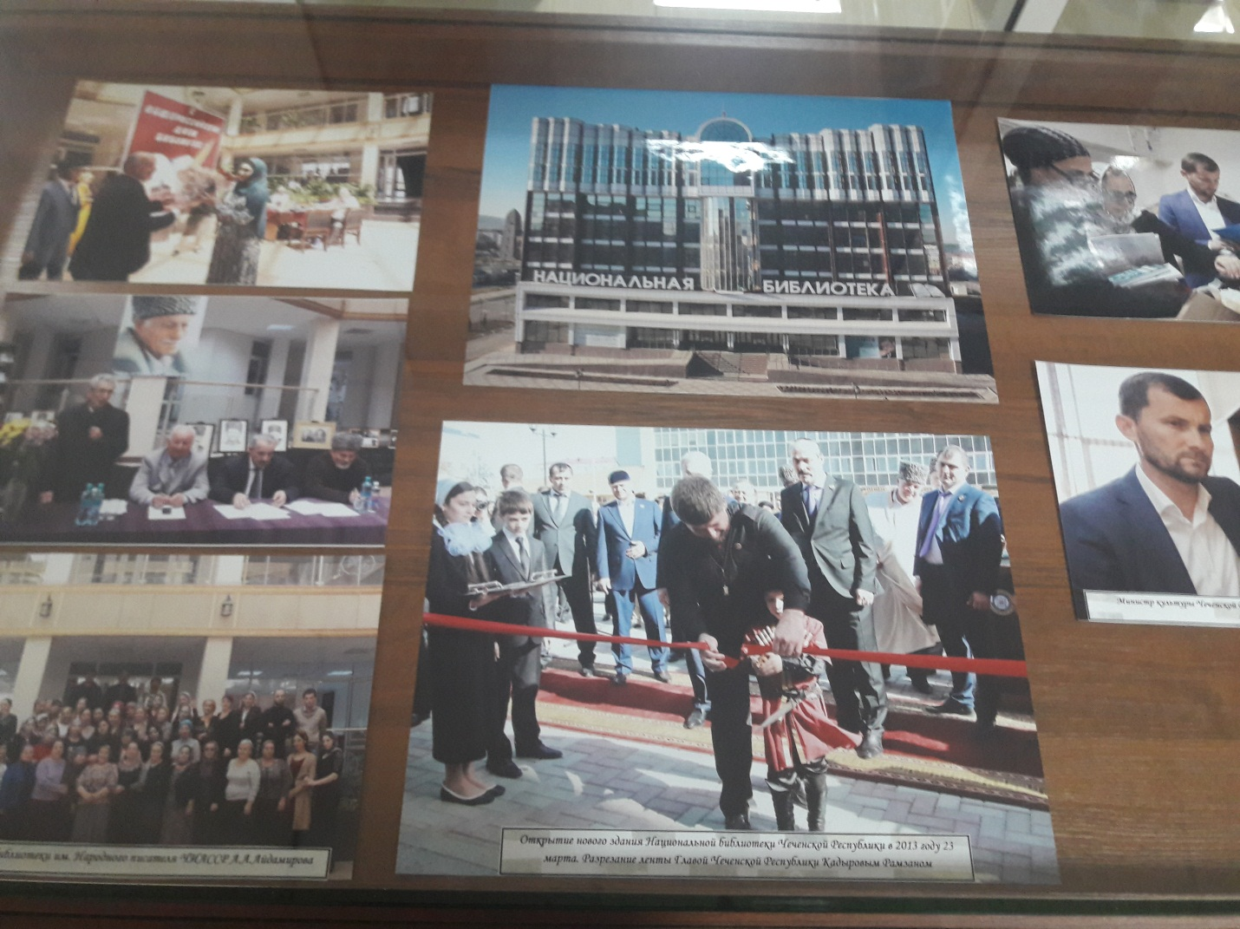

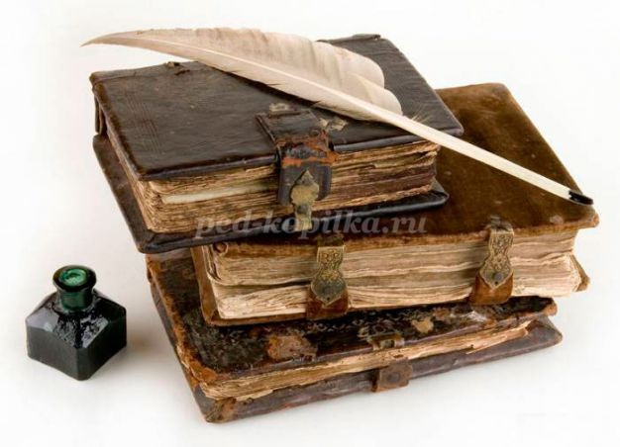

**Библиотекарь: Магомадова Х.М.**

**Контактный телефон: 8(963)397-33-08**